XUK Excel (8 - 16 лет)

Летний активный лагерь для детей и подростков в Ипсвиче

“Excel”в переводе с английского означает « выделяться, превосходить, отличаться».

Эта летняя программа дает уникальную возможность детям выбрать те виды занятий, где они смогут проявить свои таланты, развить и улучшить навыки в спорте, танцах, искусстве, выживании в дикой природе и пр. Это отличный шанс активно и творчески отдохнуть, изучить английский язык, приобрести новых друзей и незабываемые воспоминания о лете в Англии!

Расположение: на базе St Joseph's College в Ипсвиче, графство Саффолк (ближайший а/п Stansted, 1 ч езды поездом из Лондона)

Период: 05.07 – 09.08.2020

Возраст: 8-16 лет

Стоимость за 2 недели: от £1720

Входит:

- размещение в резиденции

- питание полный пансион

- развлечения целый день

- экскурсии в Лондон, Кембридж или Норидж (Norwich)

- активности в первой половине дня по предварительному выбору: Приключения, Спорт, Театр и Танцы, Медиа, Кулинария, во второй половине дня – свободный выбор.

Sports - футбол, легкая атлетика, баскетбол, волейбол, теннис, регби, лякросс, хоккей, крикет, фитнесс и т.п.

Dance & Drama - музыкальный театр, Hip Hop, актерское мастерство, Contemporary Dance, написание сценариев, джаз, импровизации и т.п.

Cookery - приготовление супов и закусок, пасты, десертов, выпечка хлеба и т.п.

Adventure - построение плота, стрельба из винтовки, стрельба из лука, скалолазание, каякинг, виндсерфинг, картинг, выживание в лесу и т.п.

Media - фото и видео съемка, анимация, ведение блогов, подкаст, написание и редактирование статей, создание короткометражных фильмов и т.п.

Дополнительно оплачивается:

- перелет

- трансфер (Heathrow, Gatwick, Stansted or St Pancras £75 в одну сторону)

- дополнительные опции:

Уроки английского языка (12 уроков в неделю) - £150

Welcome Pack (рюкзак, джемпер, кепка, очки и т.п.) - £40

- медстраховка

- оформление визы

- личные расходы

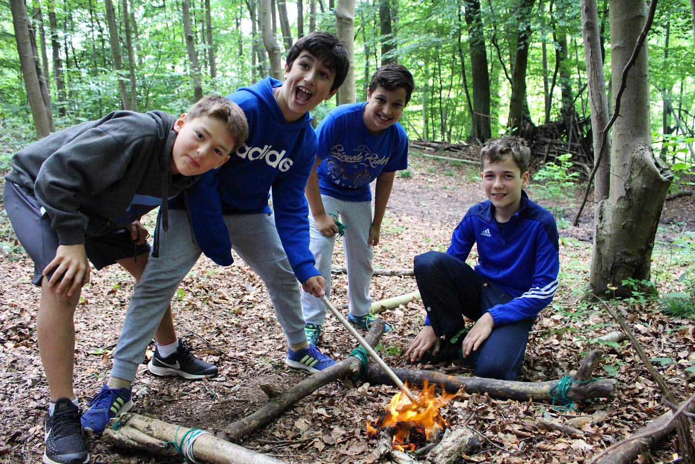
По вопросам бронирования просим обращаться
по тел./факс: +38 (044) 238 08 48
e-mail: sales4@panukraine.ua
Вишнякова Яна

